HC 1 T1 U2
 | 題目 | 圖片
1 | I'm happy. | 
2 | I'm sad. | 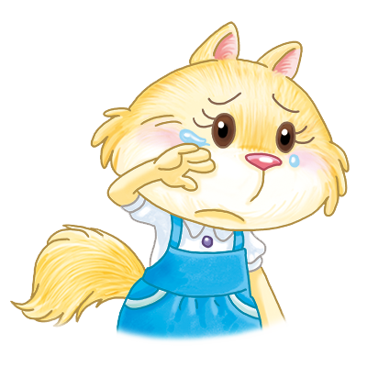
3 | I'm hot. | 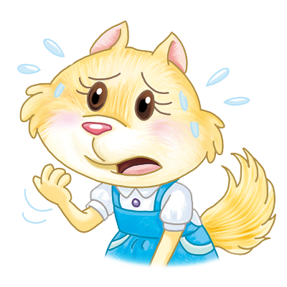
4 | I'm cold. | 

